Отчёт
о мероприятиях, посвященных Дню Конституции РФ,
в МКОУ « ГСОШ №2 им. М. Дибирова»
В рамках проведения торжественных мероприятий, посвящённых 25-летию со дня принятия всенародным голосованием Конституции России, в МКОУ ГСОШ №2. прошли следующие мероприятия:
Цель мероприятия: « Формирования у учащихся понимания сущности и значения Конституции и государственных символов Российской Федерации, воспитания чувства уважения, гордости, патриотизма, расширения кругозора и повышения общей культуры учащихся.»
10.12.18 г. в 9 -11 классах учителем обществознания Сафаралиевым М.А. был проведён парламентский урок «Конституция РФ» в сопровождении компьютерной презентации. Цель урока: сформировать представление учащихся о первых попытках введения конституционного правления в России и начале демократического конституционализма. В начале урока учитель рассказал о влиянии движения декабристов в распространении идеи конституционализма в России, привёл сравнение первых проектов Конституции России. Вместе с учащимися обсуждалась проблема «Почему во времена Александра I Конституция не была принята?». Дальнейший рассказ учителя был посвящен образованию кружков западников и славянофилов и их взглядам на проблему создания Конституции в России. После этого рассмотрели попытку Николая II даровать Конституцию российскому народу. Зачитали некоторые положения Манифеста 17 октября.
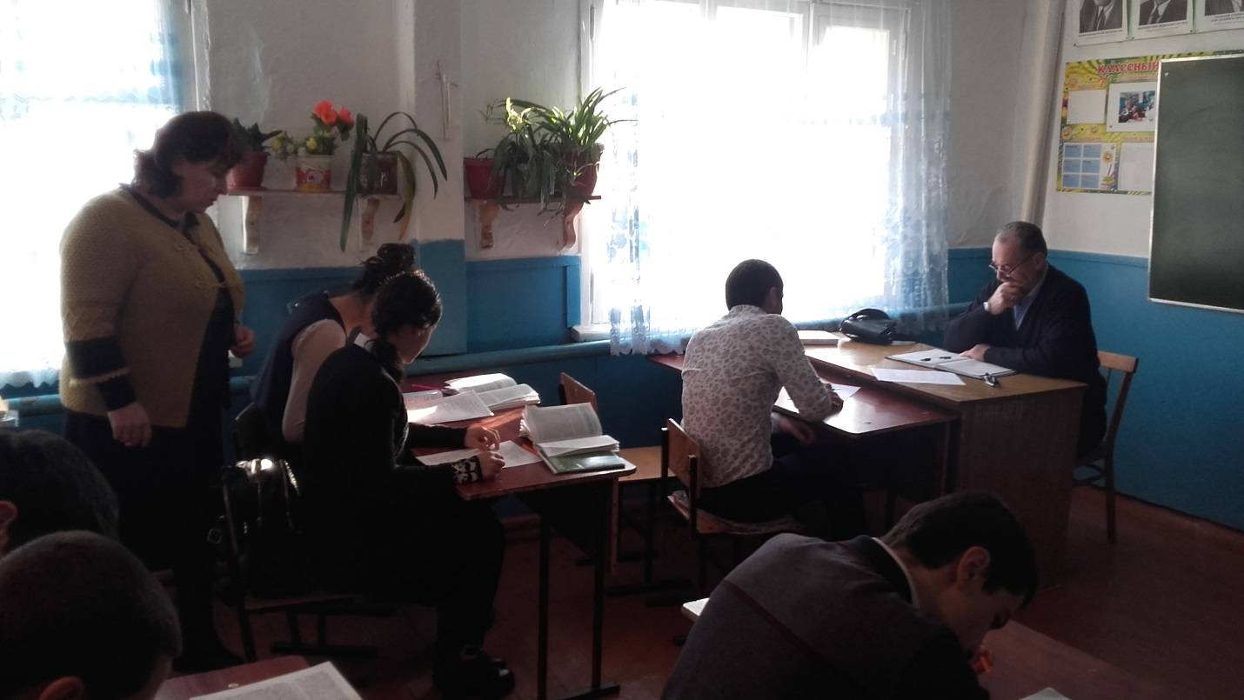

11.12.18 г. в 7-8 классах с целью формирования у учащихся представления о Конституции РФ, символике России, чувства патриотизма, гражданского сознания и гордости за свою страну учитель истории Махмудова М.Г. провела внеклассное мероприятие «Мы граждане великой России!». В начале мероприятия прозвучали стих о нашей великой Родине, после чего она кратко напомнила ребятам о том, что такое Конституция РФ, когда она была принята, что провозглашает. Далее дети рассказали о символах государства (Гимне, Флаге и Гербе), прослушали запись государственного Гимна РФ, поговорили о президенте России, территории РФ, посмотрели слайды, отражающие красоту нашей Родины. В завершение мероприятия провели небольшую викторину «Кто лучше всех знает Россию?».

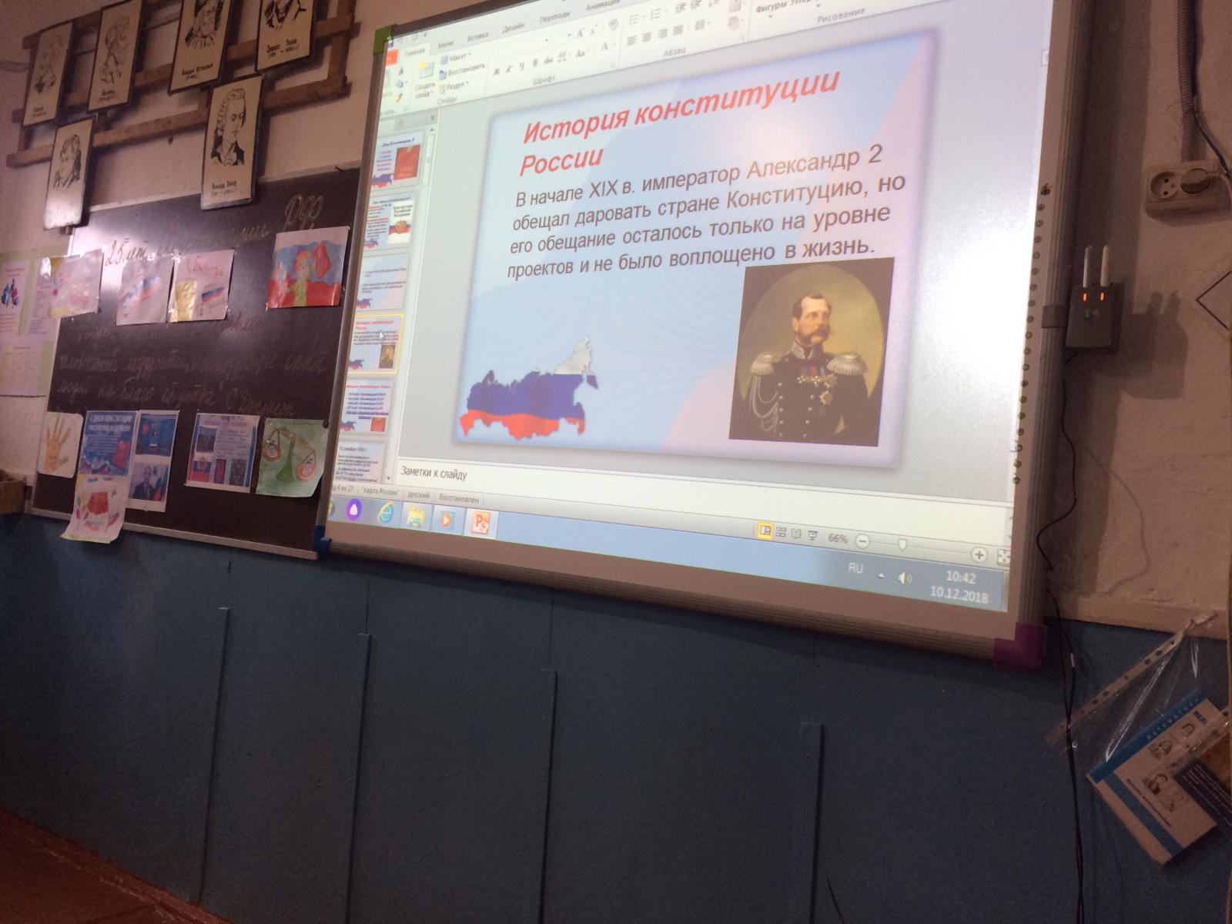

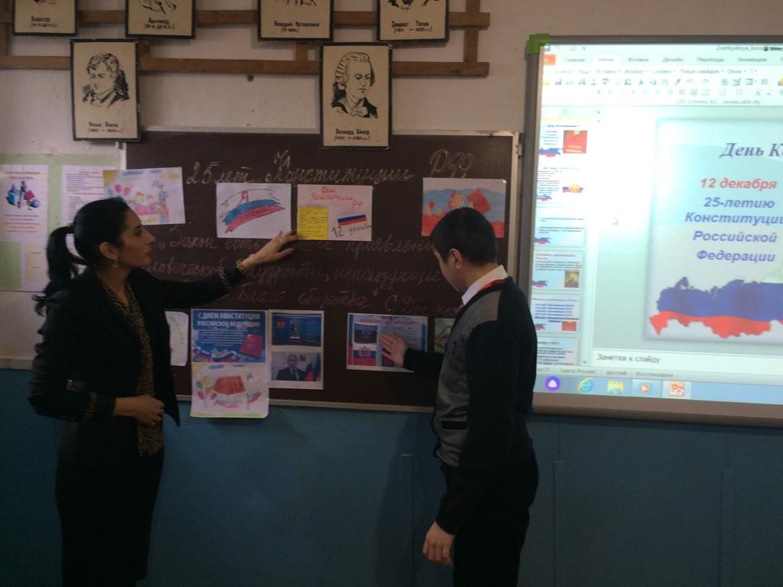

12.12.18 г. в 3-6 классах был проведен конкурс на лучшее исполнение гимна Российской Федерации.

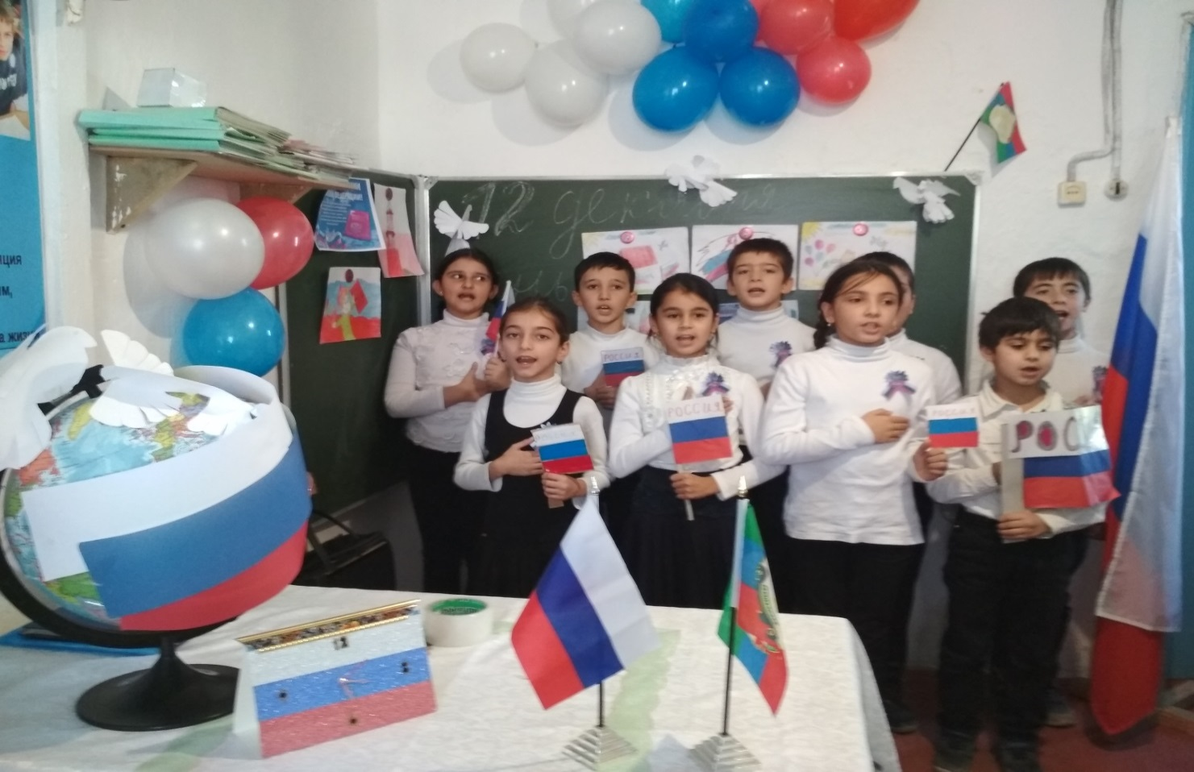

- 1 место коллектив 3 класса.

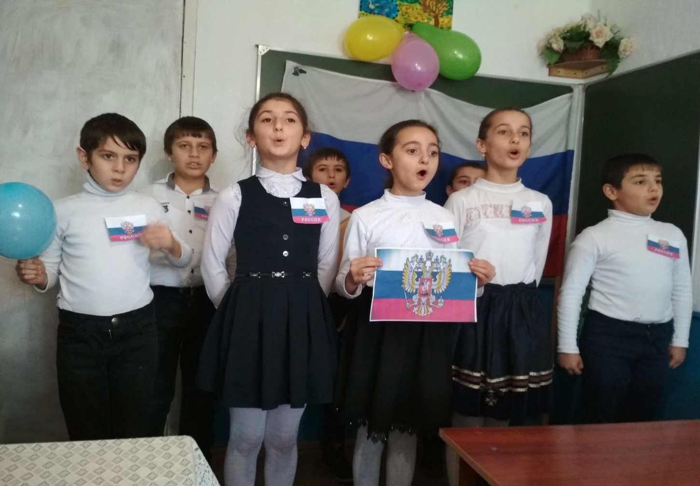

- 2 место коллектив 4 класса.

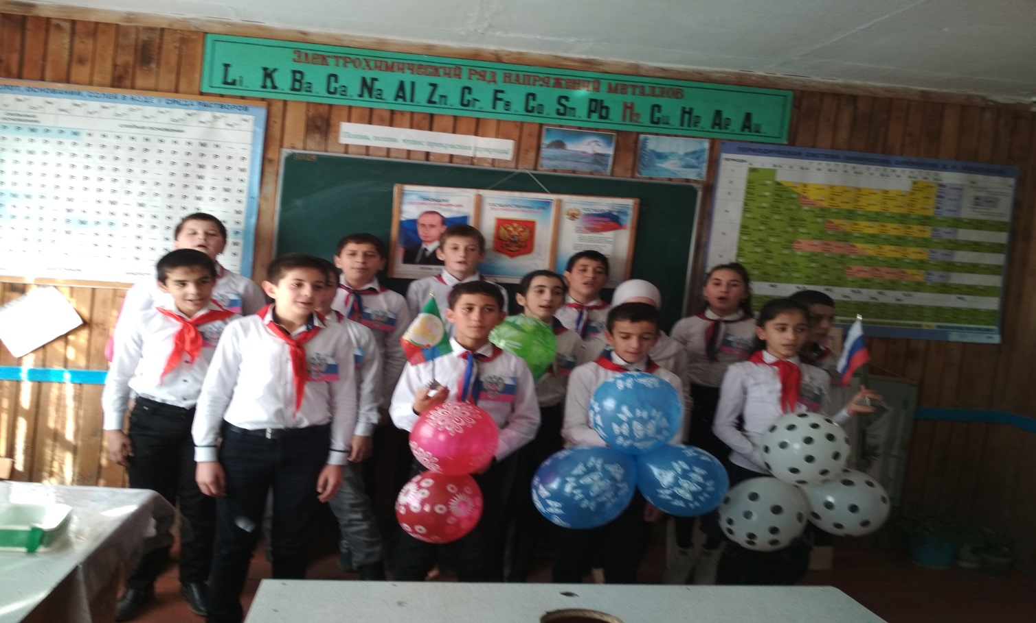

- 3 место коллектив 6 класса.

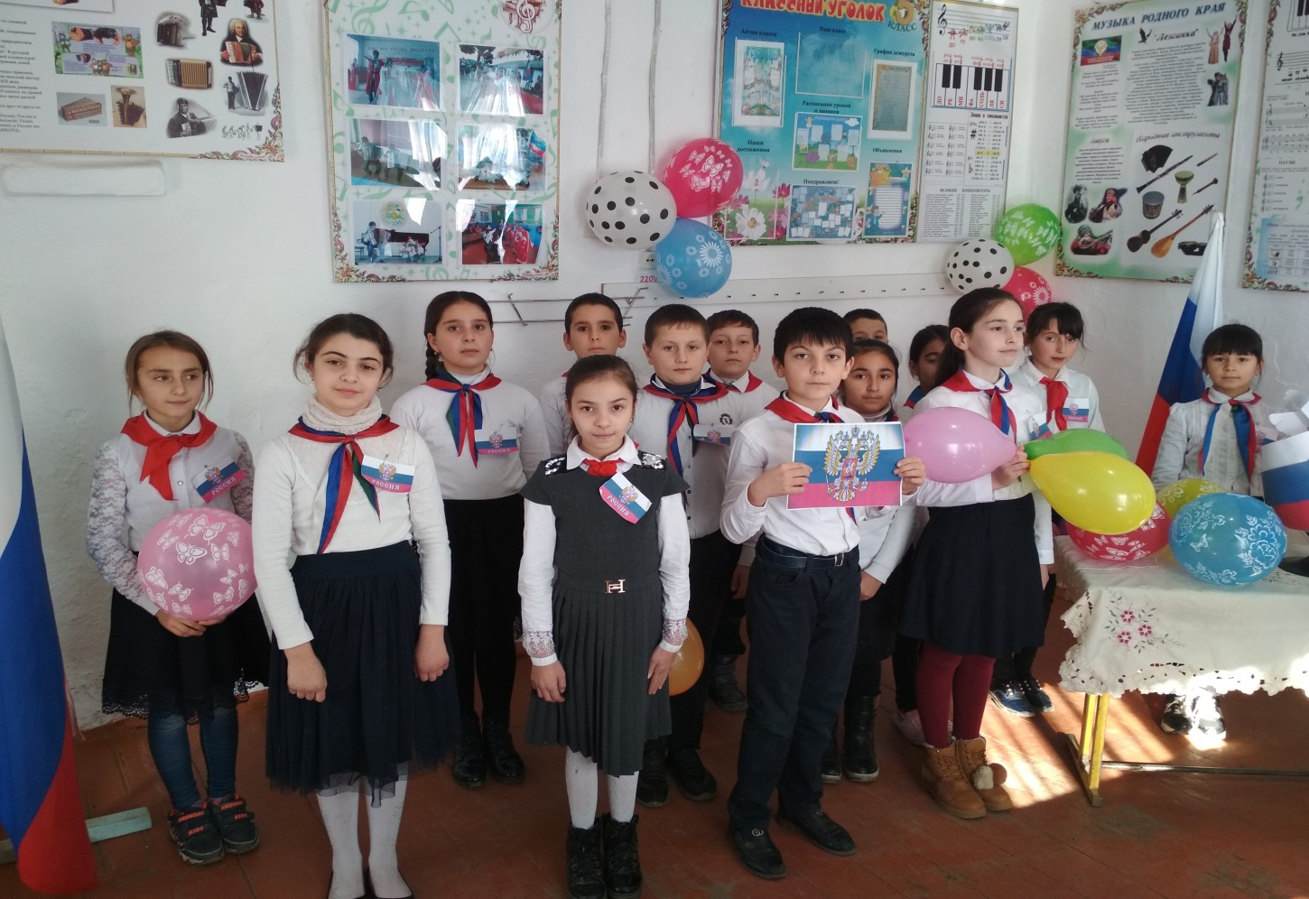

- 3 место коллектив 6 класса.

ЗДВР Исакова М.А.

